***Los principales desafíos para un gobierno que recién inicia su camino***

**Chile entre la esperanza y la incertidumbre: Quién es Gabriel Boric y a qué se enfrenta**

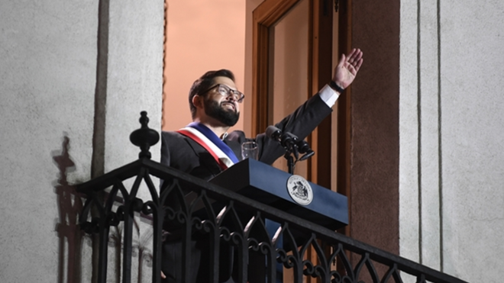

Boric

**El 11 de marzo ha asumido la presidencia de Chile Gabriel Boric, un mandatario con características que escapan a los estándares en que se han enmarcado los conductores del país en más de 200 años**

**Chile está dando un golpe de timón hacia un nuevo mar, tras perder totalmente la fe en las grandes instituciones, sistemas sociopolíticos y hasta religiosos**

**Miembro de una familia católica acomodada, con padre de esa raíz croata y madre de ancestros catalanes, Gabriel Boric Font nació en Punta Arenas en 1986. Estudió Derecho, lo fue apasionándole por la política, con opción plena de izquierda. Así llegó a ser presidente de la Federación de Estudiantes de la Universidad de Chile**

**Tras su asunción al mando, Gabriel vive la llamada "luna de miel" política, con festejos populares y demostraciones masivas de cariño. Fiel a su estilo, ha establecido su domicilio en una casona del casco antiguo de Santiago**

**La "luna de miel" no durará mucho. Se da por sentado que de sus propias filas emergerán presiones por apurar las medidas antineoliberales**

**Se enfrenta a numerosos desafíos, entre los principales está reactivar la economía, reforma tributaria, sortear la crisis climática, procurara agua potable a 1,4 millones de personas, inmigración desbocada, contruir una enseñanza barata y de calidad, mejorar el sistema nacional de salud, reducir la delincuencia, la nueva Constitución…**

**Estos son los principales desafíos para un gobierno que recién inicia su camino. ¿Cómo los enfrentará en los cuatro años de su mandato? Las elucubraciones al respecto forman parte de la esperanza y la incertidumbre entre las que oscila buena parte de los chilenos**

***17.03.2022 | Alfredo Barahona***

El 11 de marzo ha asumido la presidencia de Chile**Gabriel Boric, un mandatario con características que escapan a los estándares** en que se han enmarcado los conductores del país en más de 200 años.

De partida, en diciembre último fue **elegido en segunda vuelta electoral con una votación histórica del 55,8%**, y los 35 años mínimos para ejercer el cargo; al asumirlo cumplía recién los 36. Reacio a los protocolos, aceptó le hicieran un traje a la medida para la investidura, pero lo lució con su eterno estilo sin corbata y zapatos de color llamativo. Había recorrido el país durante la campaña presidencial luciendo los brazos cubiertos de tatuajes.

Boric llega a la Presidencia sólo 11 años después que emergiera a la política nacional como **dirigente de un movimiento universitario** que salió entonces a las calles, para sumarse a miles de estudiantes secundarios que desde tres años exigían cambios de fondo en la educación.

**En 2014 fue elegido diputado y reelecto en 2018**, junto a un grupo de compañeros de su confianza, que conforman ahora su equipo ministerial más estrecho.

Todo ello para encabezar un gobierno que, sin ser rupturista hasta la extrema izquierda,**llega al poder con una impronta socialdemócrata avanzada**, en alianza con el Partido Comunista y un conjunto de agrupaciones y movimientos nuevos, enlazados por un Frente Amplio emparentado con el uruguayo y el Podemos español, **extendido en el Pacto Apruebo Dignidad**. La incorporación del Partido Comunista alentó la llamada “campaña del terror”, de antigua data entre los sectores más conservadores. Pero la izquierda recordó que los comunistas hicieron gobierno con la expresidenta Michelle Bachelet, en forma irreprochable.

**Apruebo Dignidad había logrado**, precisamente, aprobar por amplio margen **que se redacte una nueva Constitución**, por manos de una Convención Constitucional inédita en la historia nacional, con representación amplia de la ciudadanía. Ello para sustituir la carta magna actual, heredada de la dictadura civil-militar del general Augusto Pinochet (1973-1990), la que, pese a sucesivas reformas, ha consolidado un sistema económico y sociopolítico neoliberal contra el cual se alzó en octubre de 2019 la más violenta y destructiva revuelta social en más de medio siglo.

Apenas apaciguado este conflicto, el país, bajo la conducción del multimillonario centroderechista Sebastián Piñera en un tenso segundo mandato, enfrentó con éxito notable el flagelo del Coronavirus; pero con un**resentimiento de su economía**que será**muy duro a partir de este año**. Máxime con las consecuencias globales que provocará la nueva guerra ruso-ucraniana.

**Contexto de un ascenso insólito. ¿O victoria pírrica?**

Las mayores manifestaciones públicas vistas en 50 años con la revuelta de 2019, más la apertura hacia una nueva Constitución –duramente resistida por grupos minoritarios poderosos-, y luego la elección de Boric, parecieran señalar que**Chile está dando un golpe de timón hacia un nuevo mar**. Muchos lo otean con temores o desconfianzas, pero mayorías irrefutables optaron por elegirlo**tras perder totalmente la fe en las grandes instituciones, sistemas sociopolíticos y hasta religiosos**, que con reiterados abusos, corrupciones, ineficiencias y sucesivos escándalos minaron los cimientos de un país que hasta hace poco fungía como faro y ejemplo para buena parte de vecinos y lejanos.

Estas mismas páginas analizaban en noviembre de 2019 ([“Chile: el despertar del león herido”](https://www.religiondigital.org/america/Chile-despertar-leon-herido-estallido-social-pinera-violencia-estado-excepcion_0_2176882300.html)), l**as explosivas causas sociopolíticas que, acumuladas en aquel medio siglo, habían terminado por estallar con furia irracional**, incendiando, destruyendo, saqueando y dejando un reguero de muertos y heridos cuyas consecuencias aún perviven.

Un éxito económico reflejado en cuentas ordenadas, un ingreso nacional descollante y **muestras de progreso innegables, habían escondido hasta entonces bajo la alfombra una de las mayores desigualdades del mundo**, corrupciones públicas generalizadas y lacras sociales insostenibles. En la base de este cuadro se señalaba al sistema neoliberal a ultranza que, estrenado en Chile por la dictadura pinochetista y soldado a fuego por su Constitución de 1980, había servido de modelo mundial.

**Chile se había convertido en conejillo de IndIas del neoliberalismo internacional**, tras el salvaje ascenso de Pinochet, quien el 11 de septiembre de 1973 bombardeó con misiles el palacio de gobierno, de donde salió muerto el presidente socialista Salvador Allende.

**Se gestó luego una Constitución cuyos ejes fueron: jibarización y amarre del Estado**–llevando al extremo el principio socialcristiano “no haga el Estado lo que pueden realizar los cuerpos intermedios”; la **privatización hasta de los recursos naturales más esenciales**, y el imperio de una “libre empresa” extractivista, que buscó sin cortapisas aumentar sus ganancias en la producción minera, agrícola, industrial y forestal, sin importarle los desastres ecológicos que hoy preocupan seriamente al país.

De ahí el clamor por una nueva Constitución y un cambio radical del sistema económico y sociopolítico que, acrecentado por el estallido social de 2019,**ha terminado por llevar a la Presidencia a Gabriel Boric.**

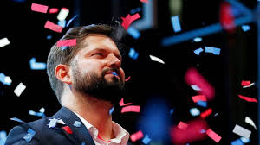Este echa sobre sus hombros grandes responsabilidades y desafíos, el papel histórico de reimpulsar un navío para muchos al garete bajo el último gobierno, enmendar en forma drástica su rumbo y -talvez primordial- recobrar una fe pública muy difícil de recuperar. Al respecto, **Boric ha dicho: “Chile fue la cuna del neoliberalismo, y será su sepultura”**.

**No faltan quienes dudan** de la capacidad del Presidente y su equipo, en gran parte jóvenes menores a los cuarenta años, para enfrentar los desafíos de gobernar. **“Les falta experiencia” –afirman-**. A lo que **Boric ha respondido con sorna: “por fortuna, no tenemos experiencia en robar”**. Apunta así al descrédito de los sistemas políticos e institucionales que han llevado a Chile a una crisis profunda.

**Quién es Gabriel Boric**

**Los ancestros paternos del nuevo Presidente** formaron parte de numerosos grupos **croatas** –entonces yugoslavos- que entre fines del siglo XIX y avanzado el XX **se establecieron en el tibio norte minero chilenoy, al otro extremo, en la gélida ciudad de Punta Arenas**, junto al histórico Estrecho de Magallanes. Muchos de sus vástagos llegarían a destacar como empresarios, políticos, deportistas, eclesiásticos, académicos, periodistas y otras actividades relevantes.

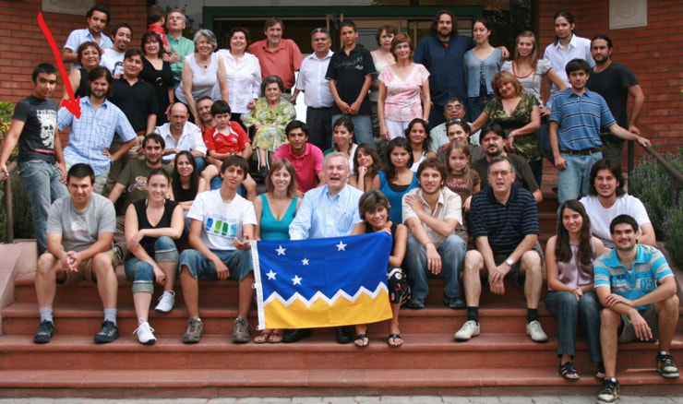

**Miembro de una familia católica acomodada, con padre de esa raíz croata y madre de ancestros catalanes**, Gabriel Boric Font nació en Punta Arenas en 1986. Terminados los estudios secundarios, partió a Santiago para ingresar a**derecho en la Universidad de Chile**. Entonces su madre, muy devota, lo encomendó a María Santísima proponiéndole: “tú me lo proteges, y yo acojo a un niño desamparado”. Y lo hizo, adoptando a un pequeño desde el servicio estatal de menores, seriamente desprestigiado.

La **raigambre católica** del Presidente tuvo en **su tío abuelo**, **Don Vladimiro Boric**, al **primer obispo de Punta Arenas, y a dos de sus hermanas monjas**. No obstante, aunque recuerda con afecto su formación católica, no es practicante.

**Amante de la literatura, la música y gran lector de temas socioeconómicos, la carrera de derecho lo fue apasionando por la política**, **con opción plena de izquierda**. Así llegó a ser **presidente de la Federación de Estudiantes de la Universidad de Chile**, la principal del país. Ello lo llevaría a la lucha callejera contra una educación que ha endeudado por décadas con los bancos a miles de familias cuyos hijos persiguen un título. Sin vivir él tales zozobras, se involucró a fondo en el problema. Y e**gresó, pero no rindió la licenciatura**. “No me veo litigando como abogado”, sostiene.

**Su accionar político no ha estado exento de errores y controversias**. Como el haber visitado en Francia al asesino prófugo del senador derechista Jaime Guzmán, eminencia gris de la dictadura pinochetista y padre intelectual de su Constitución. Y el haberse fotografiado con una polera que se mofaba del crimen. Pero ha pedido perdón por estos desatinos, como dice que sabe hacerlo cuando se equivoca. Replica que la derecha acudió en masa a alentar y exigir la liberación de Pinochet cuando fue apresado en Londres, siendo, a su juicio, el mayor criminal que ha conocido Chile.

**Fue repudiado por numerosos compañeros en noviembre de 2019, cuando aportó su voto al llamado “Acuerdo por la Paz Social y la Nueva Constitución**”, que fue suscrito por gran parte de los partidos políticos en los momentos más críticos de la revuelta social. Quienes lo insultaron interpretaban el Acuerdo como un clavo ardiendo del que se sujetó Piñera balanceándose en la cornisa. Pero terminaron reconociendo la sensatez del apoyo, y se plegaron a buscar una nueva Constitución.

**Una tarea que no será fácil**

**Tras su asunción al mando, Gabriel vive la llamada “luna de miel” política,** con festejos populares y demostraciones masivas de cariño. Fiel a su estilo,**ha establecido su domicilio en una casona del casco antiguo de Santiago**, en vez de los barrios aristocráticos de sus predecesores. Allí vivirá con su pareja, la politóloga de ancestros griegos Irina Karamanos. Esta ha aceptado la función tradicional de “primera dama”, pero prometiendo darle un giro acorde con los nuevos tiempos.

**La “luna de miel” no durará mucho. Se da por sentado que de sus propias filas emergerán presiones por apurar las medidas antineoliberales**. De las contrarias surgirán protestas contra ellas y llamados a derogarlas o reducirlas. Boric ha enfatizado que cumplirá su programa en forma progresiva y realista. Para ello deberá desplegar “capacidad de muñeca” ante un Congreso con fuerzas equiparadas, que será esencial para sacar adelante sus proyectos.

**Promete comenzar por un esfuerzo de reactivación de la economía**, que se ha resentido fuertemente por las consecuencias de la revuelta social y la larga lucha contra la pandemia. El programa se complementará **con un incentivo fuerte a la reinserción de miles de puestos laborales** que se perdieron por la crisis, golpeando de modo especial a las mujeres con 500.000 paros, y promete el **aumento progresivo de los escasos sueldos mínimos**.

Pretende **aplicar un royalty minero para resarcir al país de los bajos impuestos y la sustracción de metales valiosos** que empresas transnacionales se han llevado por décadas con el cobre y otros productos declarados.

El mandatario **apuesta además por una fuerte reforma tributaria y un “impuesto a los superricos”** que los grandes empresarios rechazan, con el argumento de que no incentivarán la contratación de trabajadores, sino lo contrario.

A la vez pretende **sortear la crisis climática**, que alcanza niveles preocupantes, y **solucionar la aguda situación de 1,4 millones de habitantes que carecen de agua potable**, en medio de una sequía que supera los diez años y la acción de poderosos agricultores que se han apoderado del vital elemento, con consecuencias que podrían afectar a grandes ciudades.

En tanto, **presionado por una inmigración desbocada en las fronteras del norte**, el déficit de viviendas supera hoy las 500.000. Más de 82.000 familias viven en los 1.000 “campamentos” de latas y cartones que rodean las principales ciudades, y quienes no pueden levantarlos han invadido las calles de las ciudades para vivir bajo carpas y toldos en suma precariedad.

**Otro desafío**, y de los grandes, para el gobierno de Boric es el problema educacional que lo aupó hasta el palacio presidencial de La Moneda. **Eliminar el financiamiento bancario y construir una enseñanza barata y de calidad, ha sido una de sus grandes consignas**.

Un zapato chino es también el **sistema estatal de salud**. Antaño de calidad y fácil acceso, sufre en la actualidad un **profundo deterioro**, que contrasta con un sistema privado al nivel de país desarrollado, del que gozan quienes pueden pagarlo. En tanto las personas que esperaban una consulta de especialidad eran a comienzos del año pasado 1.649.000. Más de la mitad de quienes postulaban a una operación lo hacían por más de un año, y 62.000 desde al menos dos años.**La atención preferencial a los contagiados por Covid ha agravado este panorama**.

Pero una de las medidas más exigidas por la revuelta social es la **reforma al sistema previsional de ahorro individual**, heredado de la dictadura, cuyas bajas pensiones para gran parte de los jubilados se han granjeado un rechazo masivo.

Entretanto, **la inclusividad de las mujeres y los colectivos LGTB y otros, se refleja en la conformación de los equipos de gobierno**. De los 24 ministros, 14 son mujeres. Ello se repite en los viceministros y otros cargos de la pirámide gubernamental. Ministra del Interior, jefa del gabinete ministerial y Vicepresidenta de la República en caso de ausencia o imposibilidades del Presidente, es la doctora Izkia Siches (35), quien como presidente del Colegio Médico tuvo actuación destacada en la lucha contra la pandemia. Ministra de Defensa Nacional es Maya Fernández Allende (50), nieta del malogrado presidente Salvador Allende. Ante ella se cuadran los militares de hoy, que tratan de marcar distancia respecto de los golpistas del ´73.

**Desafío de marca mayor** para los equipos de gobierno será **reducir la delincuencia de manos del crimen organizado y el narcotráfico**, asaltos a mano armada que son noticia diaria, con muertos y heridos que años atrás eran excepcionales.

Pero **el polvorín más explosivo reside en la Araucanía**, en el sur del país, donde grupos radicales asociados a la causa secular de los aborígenes mapuche se hallan **en pie de guerra para recuperar tierras ancestrales** incendiando, arrasando y matando. Han quemado vivos a residentes, se han enfrentado a las fuerzas policiales con armas de grueso calibre, provocando bajas por ambos lados, y los sucesivos gobiernos no han podido con ellos. Han sido quemados viviendas, iglesias, escuelas rurales, unos 500 camiones, maquinarias e implementos, en especial de las grandes forestales transnacionales que hoy dominan la zona. Cuatro días después de asumir su cargo junto al del Presidente, **la ministra del Interior ha penetrado en la zona más candente del conflicto, como primera aproximación al diálogo** por el que ha apostado el nuevo gobierno para enfrentarlo. Fue recibida con disparos de armas automáticas.

El gobierno de Boric avanzará en paralelo con el estudio de la nueva Constitución por 155 miembros paritarios electos y asientos reservados a las etnias originales El proceso de la Convención Constitucional, abierto en julio pasado, está previsto para 9 a 12 meses. De esta forma, durante **este año los ciudadanos deberán aprobar o rechazar la nueva Constitución en un plebiscito obligatorio**. Entretanto el estudio del texto ha generado fuertes controversias por proposiciones en actual borrador, como un congreso unicameral que eliminaría al tradicional Senado, e imputaciones de que se pretende abolir la propiedad privada, las definiciones históricas de república y país unitario, y otras. Aunque el Poder Ejecutivo y la Convención son independientes, se da por sentado que el gobierno de Boric no será indiferente al proceso de la carta magna y a un texto final que garantice su aprobación. Si es rechazada en el plebiscito, seguiría vigente la Constitución dictatorial.

**Estos son los principales desafíos para un gobierno que recién inicia su camino. ¿Cómo los enfrentará en los cuatro años de su mandato?** Las elucubraciones al respecto forman parte de la esperanza y la incertidumbre entre las que oscila buena parte de los chilenos.

<https://www.religiondigital.org/opinion/Chile-esperanza-incertidumbre-boric-presidente-desafios_0_2433056678.html>